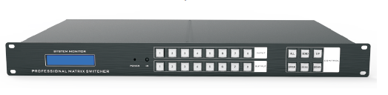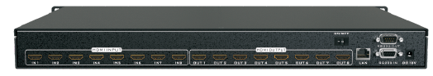

MAXON матричный коммутатор HDMI — это высокопроизводительное профессиональное коммутационное устройство со встроенным интеллектуальным управлением, которое используется для синхронного или асинхронного переключения каждого входного аудио- и видеосигнала на любой выходной канал аудио- и видеосигнала.
Используется уникальный метод обработки, который значительно повышает скорость
переключения устройства. Гибкий режим управления, долговечное управление кнопочной
панелью, большой ЖК-экран отображает различную информацию, удобный интерфейс связи RS-232, удобный для управления устройством.
Матричные коммутаторы HDMI в основном используются в радиотехнике и телевидении,
мультимедийных конференц-залах, разработке дисплеев с большим экраном, обучении, телевидению, центрах командования и управления, и других местах.

Характеристики:
Название продукта | MT-HD 4x4 | MT-HD 8х8 |  | MT-HD 16х16
Разъем входа | 4хHDMI | 8хHDMI |  | 16хHDMI
Разъем выхода | 4хHDMI | 8хHDMI |  | 16хHDMI
Занимаемое место | 1U | 1U |  | 2U
Разрешение | 480i,576i,480p,576p,720р,1080i,1080p@24/30/50/60Hz,1080P3D@60Hz,4K*2K@30Hz
Порт управления | 1xRS232 IN, 1xRS232 OUT
Стандарт протокола | Поддержка протокола 4K 30Hz, Поддержка управления EDID и стандартной перезаписи, поддержка анализа HDCP
Цветовое пространство | Поддержка цветового пространства RGB444, YUV444, YUV422,  поддержка стандарта расширенной цветовой гаммы x, v, Color
Электростатическая защита | Модель человеческого тела: =8 кВ (по воздуху) =4 кВ (при контакте)
Управление переключением | Обычная конфигурация: панельный выключатель, дистанционный выключатель  Дополнительная конфигурация: ВЕБ-контроль, управление приложениями
Источник питания | Переменный ток: 110 В-240 В 50/60 Гц Постоянный ток: 12 В
Входное напряжение | 100 В переменного тока -260 В переменного тока, 50/60 Гц
Потребляемая мощность | 8 Вт | 15 Вт |  | 30 Вт
Размер (мм) | 435 * 245 * 45 мм (не включая подвесное крепление) |  | 448 * 250 * 45 мм (не включая подвесное крепление)
Рабочая температура | 0°C--40°C
Температура хранения | -20°C--60°C
Влажность | От 5% до 90% (без конденсации)
Вес | 4кг | 4,3кг |  | 5кг

Комплектация:
- HDMI матричный коммутатор *1шт
- Адаптер питания *1шт
- Кабель питания *1шт
- Коммутационный кабель RS232 *1
- ИК-пульт дистанционного управления *1шт
- Руководство пользователя *1шт
- Компакт диск *1
- 